

**INGENIERIA MECATRONICA**

* **TEOREMA DE NYQUIST**
* **ENFOQUE DEL LUGAR GEOMÉTRICO DE LAS RAÍCES**
* **DIAGRAMA DE BODE**

**Ingeniería de Control**

**John Paul Negrete Hernández**

**Carlos Enrique Moran Garabito**

**8-B**

**Teorema de Nyquist.**

A la hora de diseñar un sistema de control, suele suceder que se desconocen las expresiones matemáticas para algunos componentes y sólo se cuenta con sus datos de respuesta en frecuencia. En estos casos el criterio de estabilidad de Nyquist nos permitirá determinar gráficamente la estabilidad absoluta del sistema en lazo cerrado a partir de las curvas de respuesta en frecuencia de lazo abierto, sin que sea necesario determinar los polos de lazo cerrado.La base del Criterio de estabilidad de Nyquist radica en el Teorema del Mapeo y el Principio de Variación del Argumento.

Con respecto a la aplicación del Teorema del Mapeo, se deberá realizar un análisis de estabilidad de sistema de control lineales suponiendo un contorno cerrado en el plano s que encierra todo el semiplano derecho de éste. El contorno está formado por el eje Jω completo, de ω= -∞ a +∞, y una trayectoria semicircular de radio infinito en el semiplano derecho del plano s. Dicho contorno se conoce con el nombre de Trayectoria de Nyquist.

**Finalidad del teorema de Nyquist**

Es de hacer notar que la finalidad del teorema de Nyquist, consiste en demostrar que la reconstrucción exacta de una señal de tipo periódica que es continua en banda base a partir de sus muestras es posible desde el punto de vista matemático, solo sí la señal está limitada en banda y al mismo tiempo la tasa de muestreo es superior al doble de su ancho de banda.En el caso de las llamadas funciones pasabajos necesarias en la ingeniería de comunicaciones, la teoría de Nyquist se convierte en un proceso de vital importancia. A través de esta se pueden establecer vínculos entre las señales continuas con las discretas.

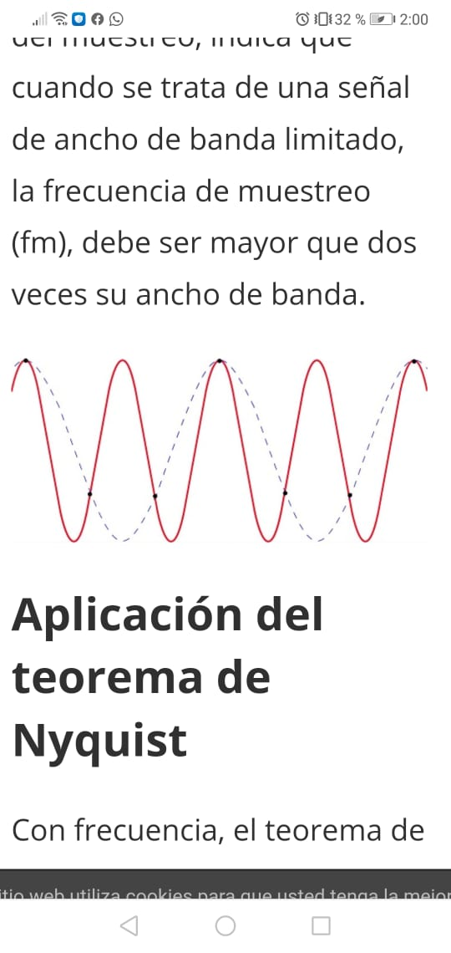

**Enfoque del Lugar Geométrico de las Raíces.**

El método del lugar geométrico de las raíces es un enfoque gráfico que permite determinar las ubicaciones de todos los polos en lazo cerrado a partir de las ubicaciones de los polos y ceros en lazo abierto conforme algún parámetro (por lo general la ganancia) varía de cero a infinito. El método produce un indicio claro de los efectos del ajuste del parámetro.

El enfoque del lugar geométrico de las raíces es muy poderoso en el diseño cuando se incorporan las especificaciones en términos de las cantidades en el dominio del tiempo, tales como el factor de amortiguamiento relativo y la frecuencia natural no amortiguada de los polos dominantes en lazo cerrado, el sobrepaso máximo, el tiempo de levantamiento y el tiempo de asentamiento.

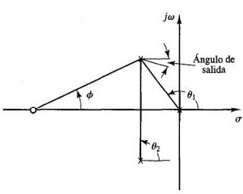

**Diagrama de bode**

El diagrama de bode es una técnica de análisis de sistemas y procesos muy importante en varias ingenierías porque gracias a una buena interpretación del diagrama de bode, podemos entender el comportamiento y funcionamiento de un proceso físico real en varias zonas de operación.

Con el diagrama de bode podemos saber la estabilidad del sistema, podemos crear controladores dentro de las zonas de interés del proceso. El diagrama de bode sirve para entender en que regiones debemos operar el proceso y nos muestra en que otras regiones debemos trabajar para evitar dinámicas no deseadas. Por eso es importante que aprendas a graficar y hacer el diagrama de bode.

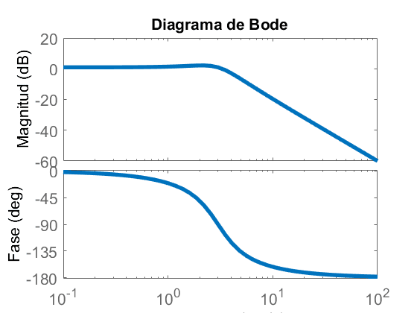

Bibliografía:

<https://www.teorema.top/teorema-de-nyquist/>

<http://leobravocontrol1.blogspot.com/2012/06/lugar-geometrico-de-las-raices.html>

<https://controlautomaticoeducacion.com/control-realimentado/1-diagrama-de-bode/>